ภาพประชุมประชาคมแผนพัฒนาท้องถิ่น (พ.ศ.2561 – 2565) ระดับตำบล
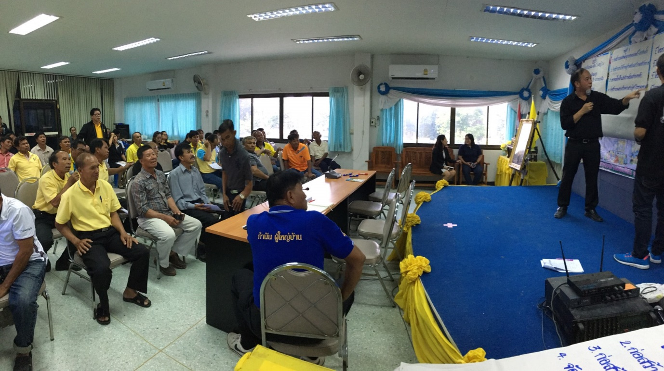
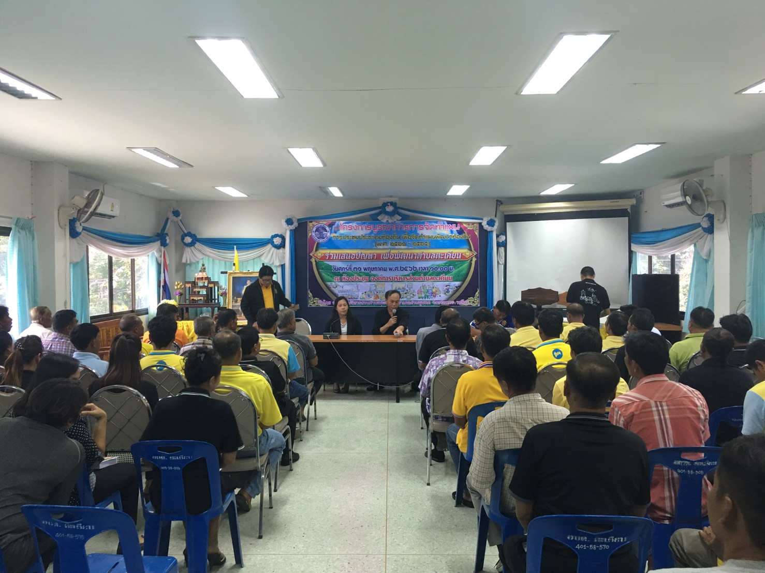

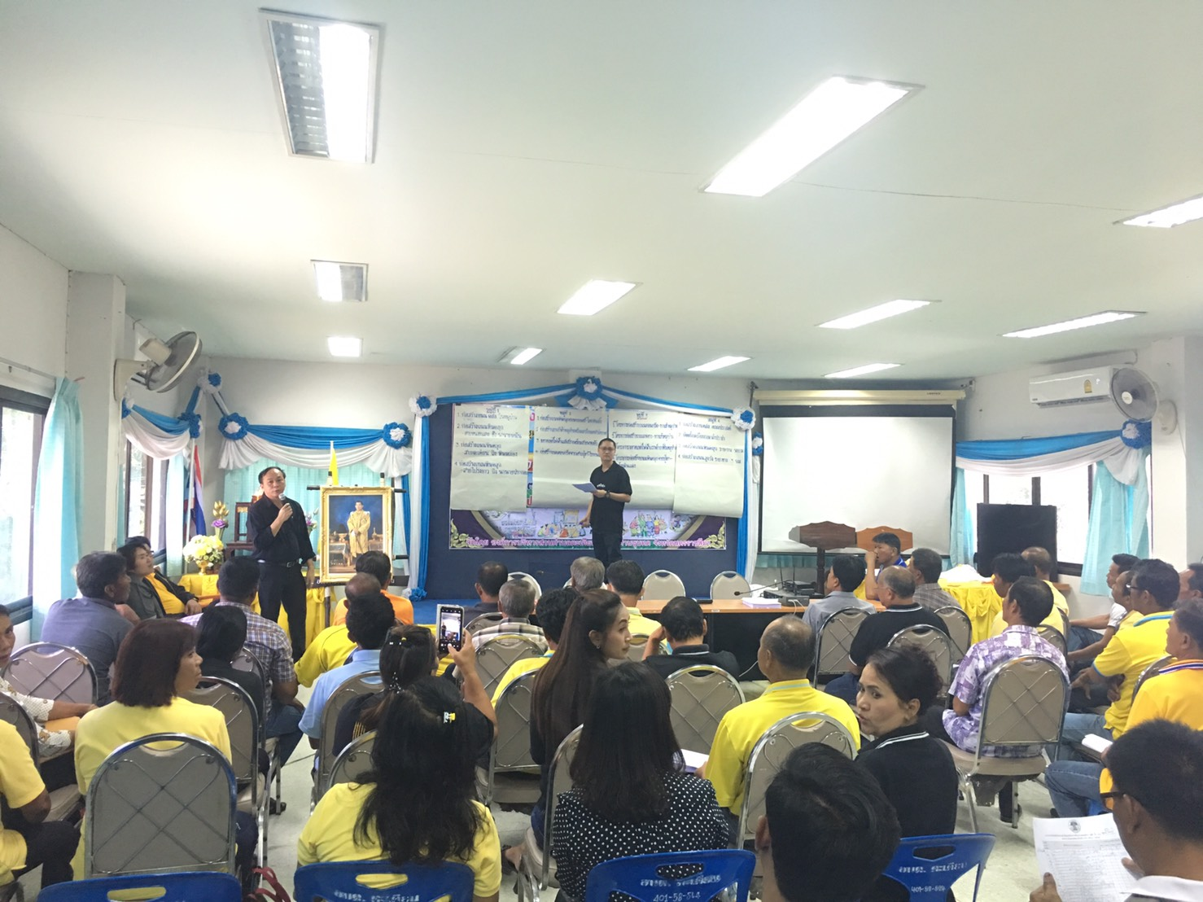
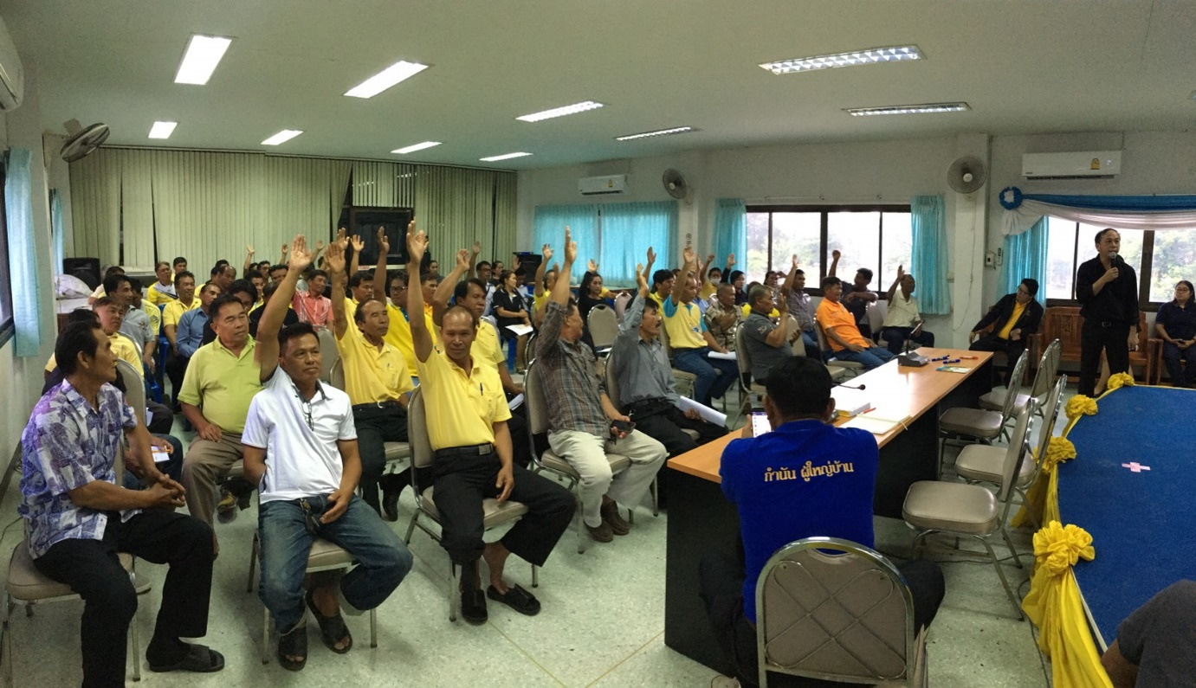
ภาพประชุมประชาคมแผนพัฒนาท้องถิ่น (พ.ศ.2561 – 2565) ระดับตำบล

